ПЕРВАЯ ПОМОЩЬ ПРИ ОТРАВЛЕНИИ УГАРНЫМ ГАЗОМ

ПАМЯТКА

Угарный газ (окись углерода СО) — продукт неполного сгорания органических веществ, высокотоксичный газ, без цвета, часто имеющий запах гари. Приводит к острому кислородному голоданию.
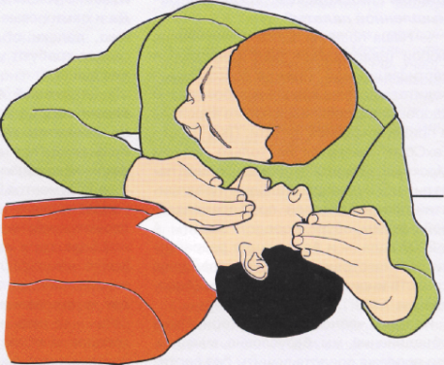
Отравление может произойти при работе бензиновых двигателей, сгорании природного газа, при пожаре и т.д. Чаще всего смерть наступает в результате отравления угарным газом в закрытых помещениях с плохой вентиляцией.
Отравление может быть постепенным или молниеносным. Это зависит от концентрации газа в воздухе, длительности его воздействия и индивидуальной чувствительности человека.

Признаки отравления:
а) при лёгкой степени:
— появление ощущения тяжести и пульсаций в голове;
— боль в области висков и лба ("обруч на голове"), потемнение и мелькание "мушек" в глазах, шум в ушах;
— покраснение кожных покровов, сердцебиение, оглушенность, дрожь, слабость, тошнота и рвота;
б) при более тяжёлой степени:
— нарастающая мышечная слабость, учащение пульса, расширение зрачков, поверхностное дыхание, головокружение;
— путаное сознание, сонливость, затем — потеря сознания;
— непроизвольное опорожнение кишечника и мочевого пузыря;
— появление синюшности на лице, возможно — розовых пятен.
При поверхностном дыхании, глухом сердцебиении, начале судорог возможна смерть.

Первая помощь пострадавшим:
— вынести на свежий воздух и положить на спину горизонтально;
— при любой погоде — расстегнуть одежду и открыть грудную клетку;
— напоить горячим сладким чаем или кофе;
— охладить лицо и грудь (холодная вода, охлаждённая тряпка, лёд или снег);
— в крайнем случае, если нет воды или снега, смочить мочой любую тряпку и обвязать ею голову.

Если пострадавший не приходит в себя:
— любым способом вызвать раздражение в носу (пером, веточкой, табаком, горчицей, перцем, нашатырным спиртом), т.е. заставить потерпевшего чихать;
— полезно проводить растирания груди до появления дыхания (варежкой, шарфом и другими предметами);
— провести искусственное дыхание;
— направить пострадавшего в лечебное учреждение.

